МИНИСТЕРСТВО НАУКИ И ВЫСШЕГО ОБРАЗОВАНИЯ РОССИЙСКОЙ ФЕДЕРАЦИИ
Федеральное государственное бюджетное образовательное учреждение
высшего образования
«КУБАНСКИЙ ГОСУДАРСТВЕННЫЙ УНИВЕРСИТЕТ»
(ФГБОУ ВО «КубГУ»)
Факультет компьютерных технологий и прикладной математики
Кафедра информационных технологий

ОТЧЕТ ПО ЛАБОРАТОРНОЙ РАБОТЕ № 5
по дисциплине
«Операционные системы»

Выполнил студент группы ИИ22 _ В. Д. Сухов

Направление подготовки 09.03.04 _ Программная инженерия
Курс 2

Принял,
преподаватель_______________________________________ А.С. Прутский

Краснодар
2026

Задание 1. Права rw на текстовый файл.
1. Создайте пользователя user1, назначьте для него пароль и выполните вход (команды useradd, passwd, login).
Рисунок 1 – Открываем интерактивную сессию от имени root
Рисунок 2 – Создание пользователя
Рисунок 3 – Установление пароля
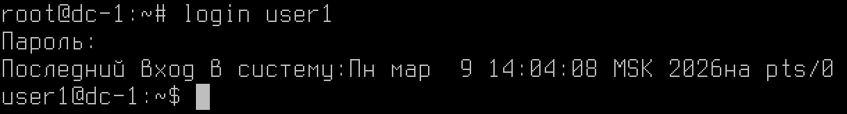
Рисунок 4 – Вход под user1
2. Создайте файл в домашней директории пользователя ~/file.txt с контентом «hello». Владельцем файла должен быть user1:user1, права доступа по умолчанию 644 (u=rw,g=r,o=r).
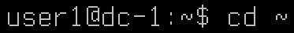
Рисунок 5 – Переход в домашнюю директорию
Рисунок 6 – Создание файла
Рисунок 7 – Проверка прав
3. Назначьте на файл права доступа 000 (u=,g=,o=) и проверьте, что вы
a. не можете прочитать файл
b. не можете записать в файл новую строку «world»
Рисунок 8 – Назначение прав 000
Рисунок 9 – Проверка
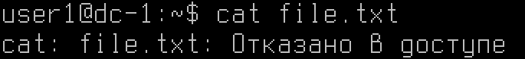
Рисунок 10 – Проверка чтения
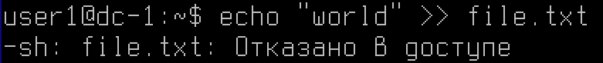
Рисунок 11 – Проверка записи
4. Назначьте на файл права доступа 400 (u=r,g=,o=) и проверьте, что запись все еще недоступна, но чтение появилось.
Рисунок 12 – Назначение прав 400
Рисунок 13 – Проверка
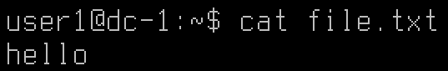
Рисунок 14 – Проверка чтения
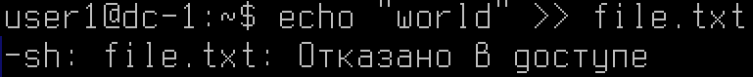
Рисунок 15 – Проверка записи
5. Назначьте на файл права доступа 600 (u=rw,g=,o=) и проверьте, что вы можете теперь и читать, и писать в файл.
Рисунок 16 – Назначение прав 600
Рисунок 17 – Проверка
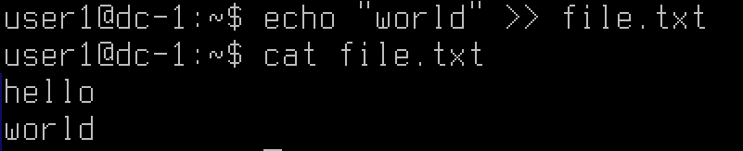
Рисунок 18 – Проверка записи и чтения
6. Назначьте на файл права доступа 006 (u=,g=,o=rw) и проверьте, что вы снова не можете ни читать, ни писать в файл.
Рисунок 19 – Назначение прав 006
Рисунок 20 – Проверка
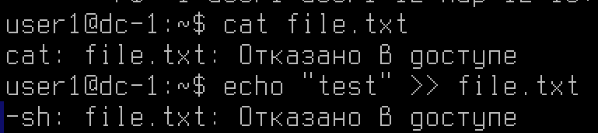
Рисунок 21 – Проверка записи и чтения
Задание 2. Права x на исполняемом файле.
1. Скопируйте исполняемый файл cat в домашнюю директорию пользователя
Рисунок 22 – Копирование исполняемого файла в домашнюю директорию
Рисунок 23 – Проверка
2. Выполните чтение из файла file.txt с помощью утилиты cat из домашней директории.
Рисунок 24 – Создание файла file.txt
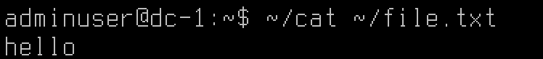
Рисунок 25 – Чтение файла file.txt
3. Назначьте на исполняемый файл права доступа 600 (u=rw,g=,o=) и проверьте, что вы не можете запускать эту утилиту для чтения файлов.
Рисунок 26 – Назначение прав 600
Рисунок 27 – Проверка
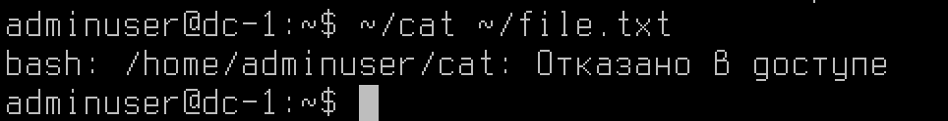
Рисунок 28 – Попытка запуска
Ошибка появляется, потому что у файла нет прав на выполнение (х)
4. Назначьте на исполняемый файл права 100 (u=x,g=,o=) и проверьте, что права доступа на запуск утилиты снова появились.
Рисунок 29 – Назначение прав 100
Рисунок 30 – Проверка
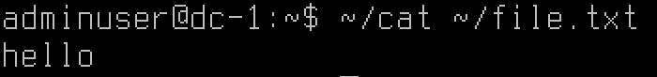
Рисунок 31 – Чтение файла
Запуск снова работает, потому что появилось права х для владельца.
Задание 3. Права rwx на каталог.
- Создайте каталог ~/folder и файл ~/folder/file.txt с контентом «hello».
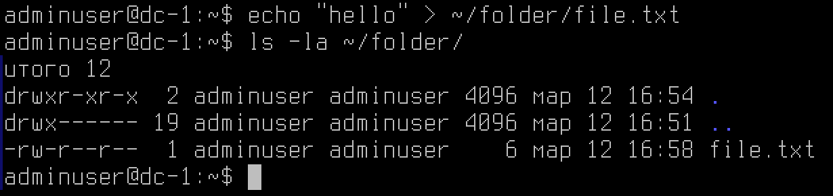
Рисунок 32 – Создаем каталог и файл
2. Назначьте на каталог права 000 (u=,g=,o=) и проверьте, что вы не можете более просматривать содержимое папки.
Рисунок 33 – Назначаем права 000
Рисунок 34 – Пытаемся посмотреть содержимое
3. Назначьте на каталог права 400 (u=r,g=,o=) и проверьте, что теперь вы можете просмотреть список файлов, но без прав доступа к ним. Создание новых файлов все так же недоступно.
Рисунок 35 – Назначаем права 400
Рисунок 36 – Просмотр списка файлов
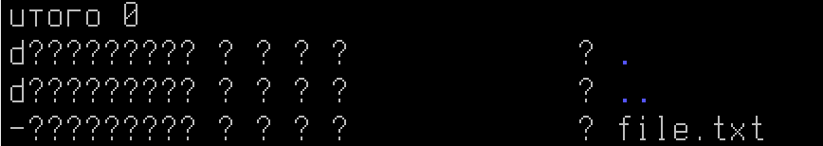
Рисунок 37 – Результат
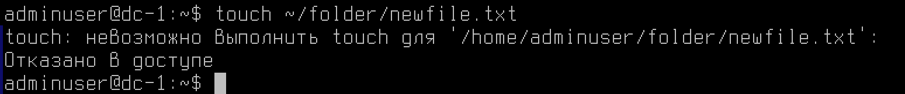
Рисунок 38 – Пытаемся создать новый файл
4. Назначьте на каталог права 600 (u=rw,g=,o=) и проверьте, что ничего не изменилось. Запись все так же недоступна.
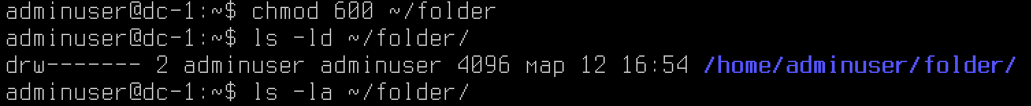
Рисунок 39 – Назначаем права 600 пытаемся прочитать файл
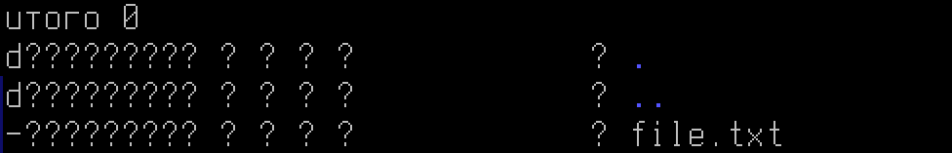
Рисунок 40 – Результат чтения
Рисунок 41 – Пытаемся создать новый файл
5. Назначьте на каталог права 700 (u=rwx,g=,o=) и проверьте, что x дает возможность читать права на дочерние файлы, а в сочетании wx появилась возможность создания файлов.
Рисунок 42 – Назначаем права 700
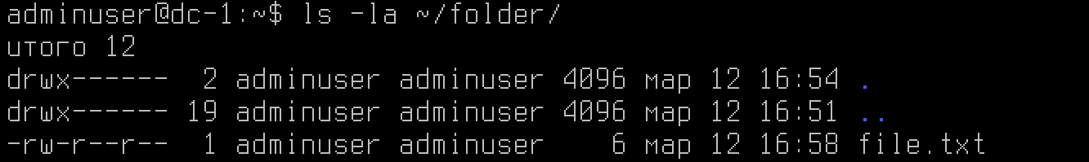
Рисунок 43 – Читаем содержимое файла
Рисунок 44 – Создаем новый файл
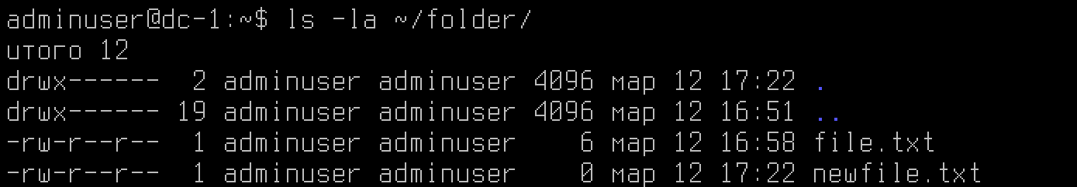
Рисунок 45 – Проверяем, что файл создался
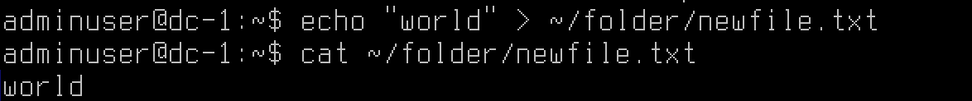
Рисунок 46 – Записываем в файл слово и проверяем, что оно записалось
Задание 4. ACL на пользователя.
1. Откройте еще одно окно терминала с правами root и создайте файл ~/file2.txt с контентом «hello». Владельцем файла должен быть root:root, права доступа по умолчанию 644 (u=rw,g=r,o=r).
Рисунок 47 – Создаем файл с содержимым “hello”
Рисунок 48 – Устанавливаем владельца root:root
Рисунок 49 – Устанавливаем права доступа 644 (u=rw,g=r,o=r)
Рисунок 50 – Проверяем результат
2. Назначьте на файл права доступа 007 (u=,g=,o=rwx).
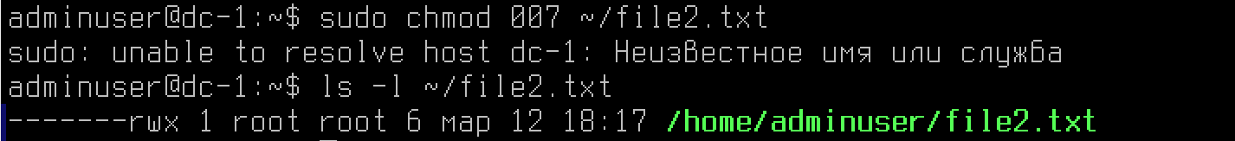
Рисунок 51 – Назначаем права 007 и проверяем результат

3. Добавьте пользователя user1 в ACL файла c правами 4 (u:user1:r).
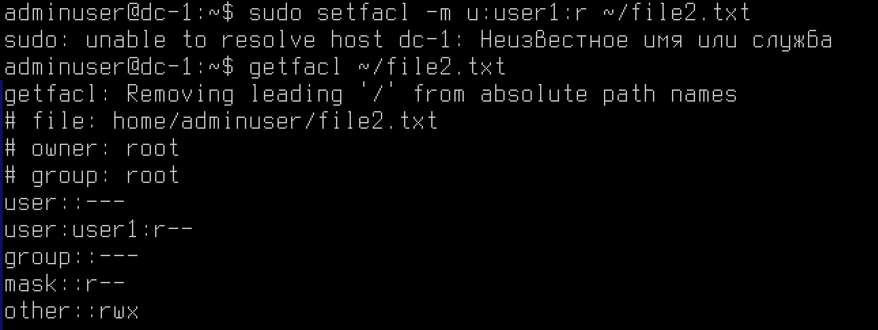
Рисунок 52 – Добавляем пользователя user1 в ACL с правами на чтение
Рисунок 53 – Переключаемся на user1 и пробуем записать в файл
4. Установите на файл через ACL маску c правами 0 (m::).
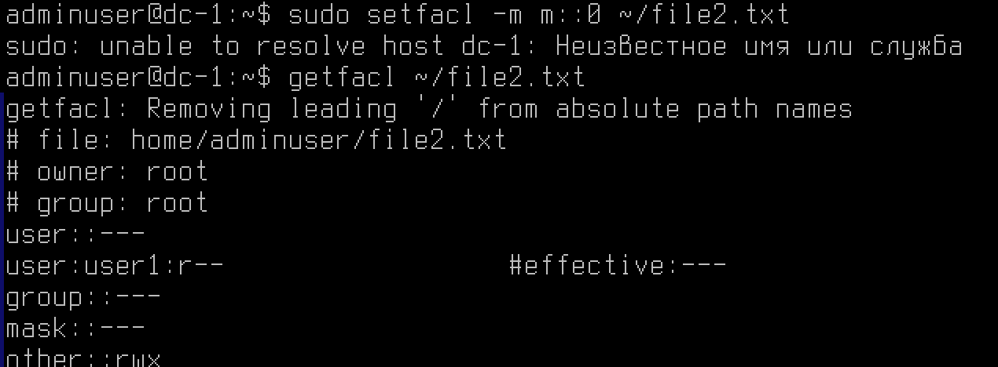
Рисунок 54 – Устанавливаем маску ACL с правами 0 и проверяем ACL

Ответы на вопросы
1. Какой командой можно изменить владельца файла/папки?
chown
2. Какой командой можно изменить права доступа на файл/папку?
chmod
3. Что дает право read на файл?
Позволяет читать содержимое файла.
4. Что дает право write на файл?
Позволяет изменять или удалять файл.
5. Что дает право execute на файл?
Позволяет запускать файл как программу.
6. Что дает право read на папку?
Позволяет просматривать список файлов в папке.
7. Что дает право write на папку?
Позволяет создавать и удалять файлы в папке (без x нельзя заходить внутрь).
8. Что дает право execute на папку?
Позволяет заходить в папку и получать доступ к файлам внутри.
9. Что дает право write вместе с execute на папку?
Позволяет создавать, удалять и изменять файлы в папке.
10. Если обычный пользователь является владельцем файла и на него установлены права 007, сможет ли пользователь прочитать файл командой cat?
Нет, не сможет, потому что права 007 дают доступ только другим пользователям, владелец прав не имеет.

